AB 3: Möglichkeiten der Rohleitungsinstallation

Die Planung der Fam. Bauer kann man in drei Bereichen verbessern. Sie sollen im Anschluss ihre Kollegen über die Möglichkeiten unterrichten.

- Reihenleitung/Ringleitung (Reihenfolge Objekte)
- Strömungsteiler
- Durchschleifen

Herkömmliche T-Stück-Installation

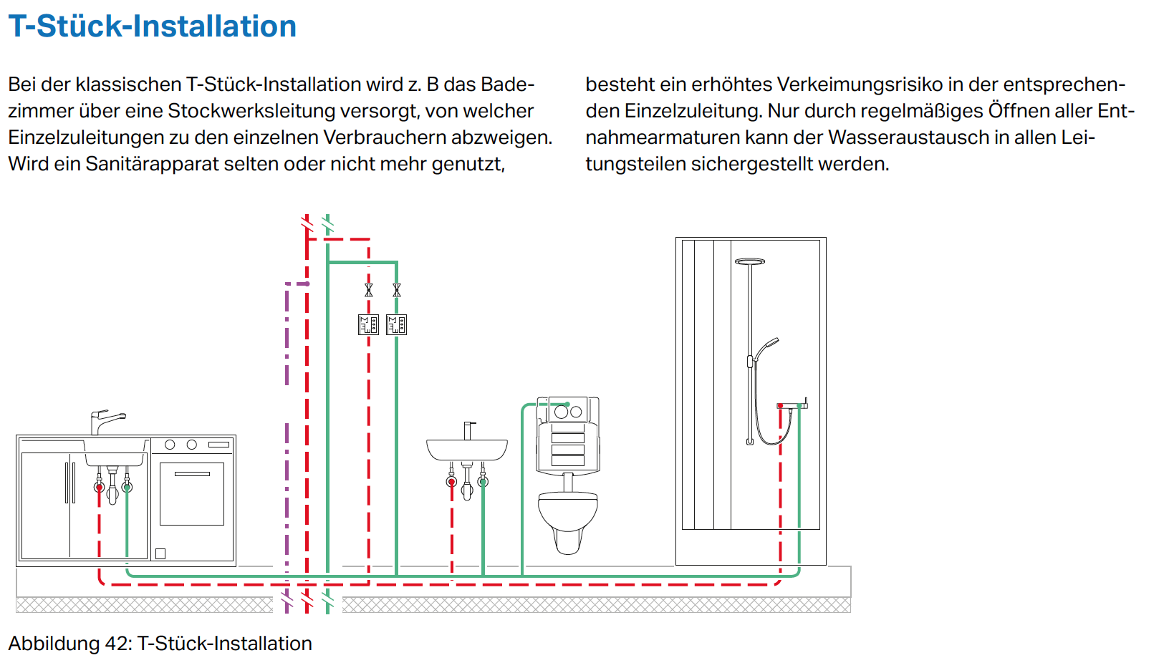
(Copyright Geberit GmbH)

Aufgabe 4.1: Reihenleitung/Ringleitung (Bad OG)
Lesen Sie die beiden Texte aus den Fachunterlagen eines Herstellers durch und planen für das Bad im OG eine sinnvolle Lösung.
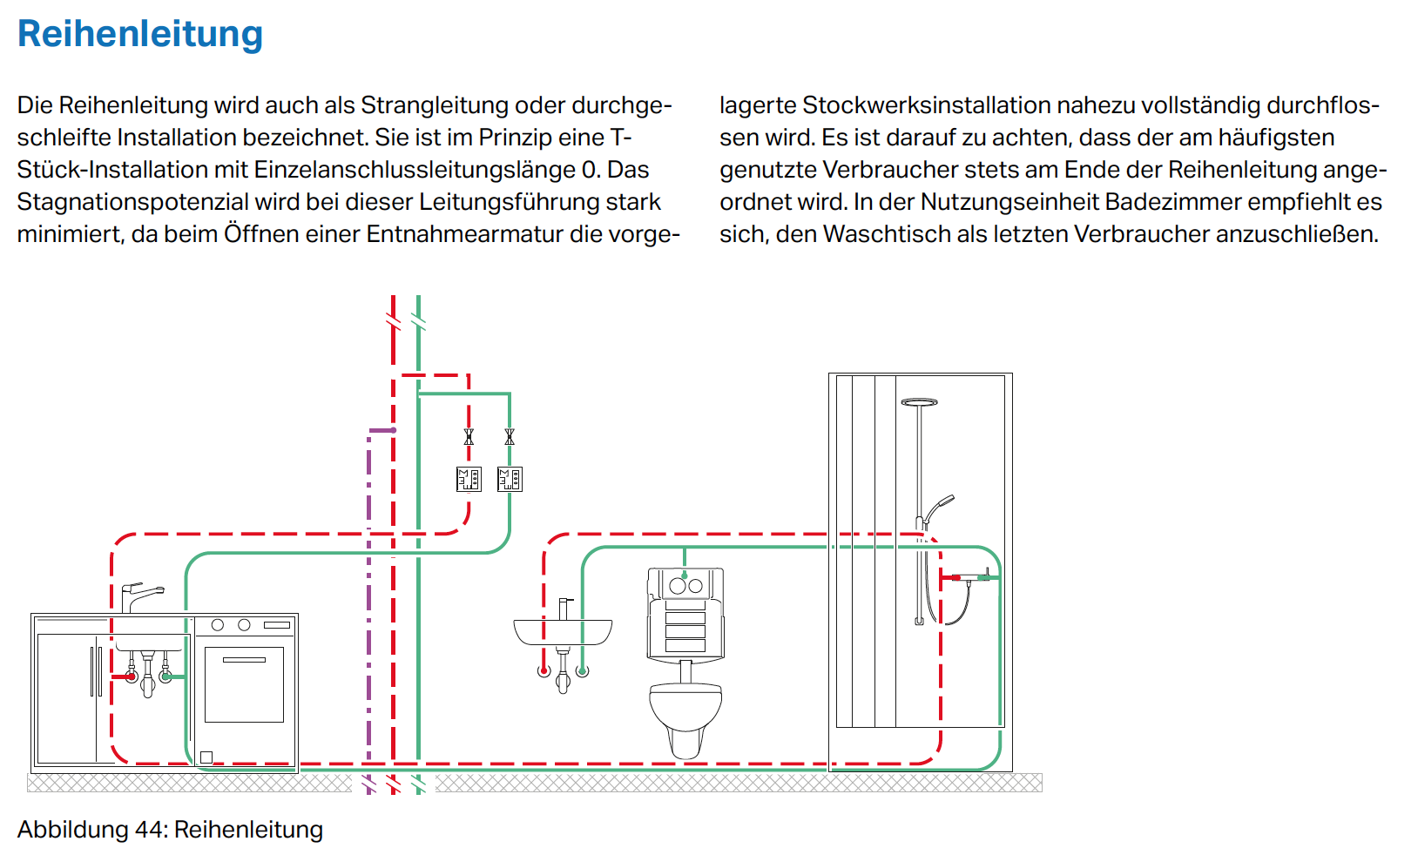
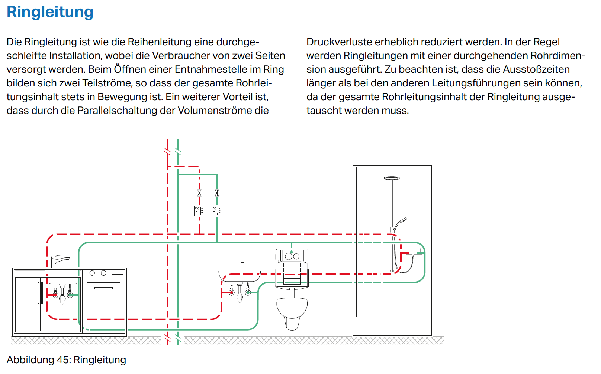
(Copyright Geberit GmbH)

Zeichnen Sie in die Wandansicht die Rohrleitungen im „Bad OG“ ein:

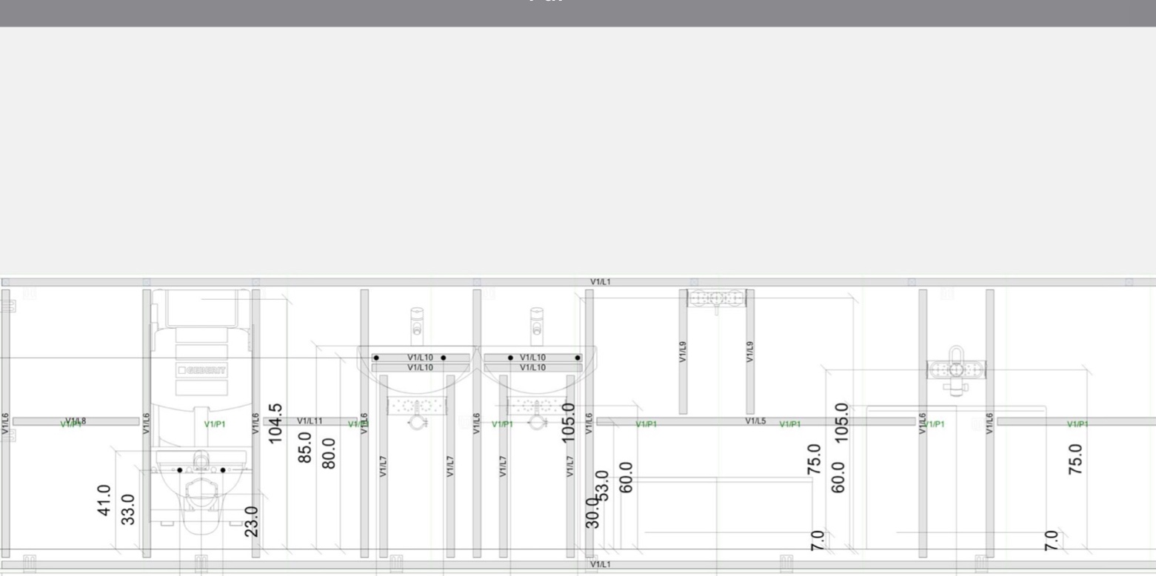

(Quelle: Schule)

Aufgabe 4.2.1: Strömungsteiler (Umkleide EG)
Schauen Sie sich das folgende Video an. Überlegen Sie, wo dieses Bauteil eingebaut werden muss,
damit die Durchströmung Umkleide im EG verbessert wird.
- KHS Venturi-Strömungsteiler: Funktionsweise

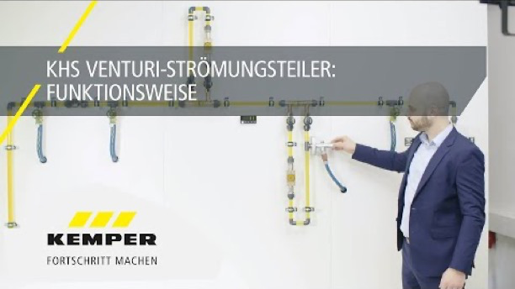
(Copyright Gebr. Kemper GmbH)

Wie nennt sich das rote Bauteil im Strömungsteiler _______________________________________

Erklären Sie die Funktionsweise des Strömungsteilers anhand dem Schnittmodell und den folgenden Zeichnungen:
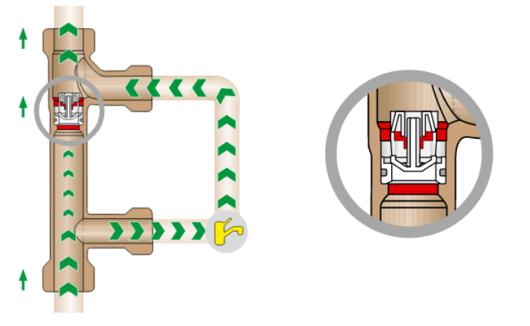
Kleiner Volumenstrom in der Verteilleitung/im
Steigstrang:

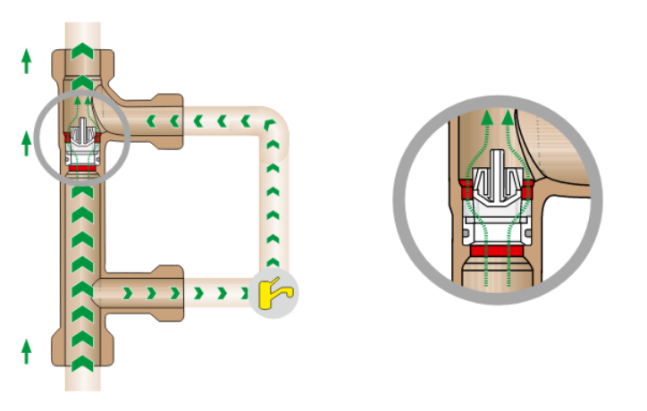
Höherer Volumenstrom in der Verteilleitung/im
Steigstrang:

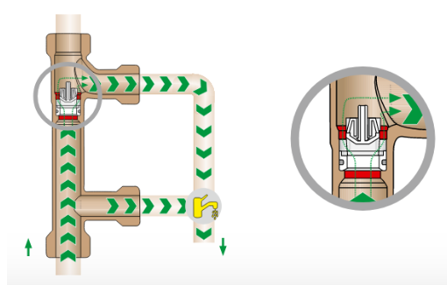
Entnahme im Ring (s. Pfeil):

(Copyright Gebr. Kemper GmbH)
Aufgabe 4.2.2:
Zeichnen Sie in die Wandansicht die Rohrleitungen im „Umkleide EG“ mit diesem System ein.
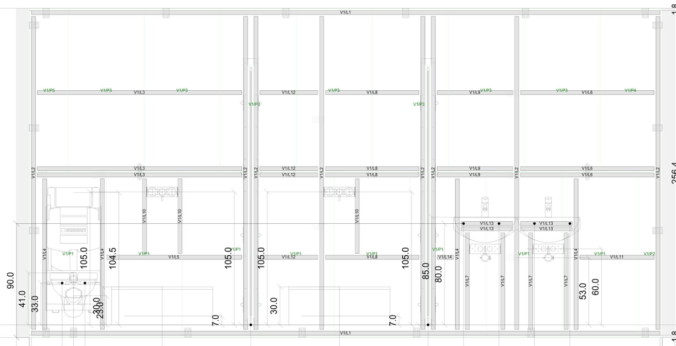
(Quelle: Schule)

